TP Intro sys d’exp
BASBUNAR
Ahmet
3.1

Exercice 1 :
1.
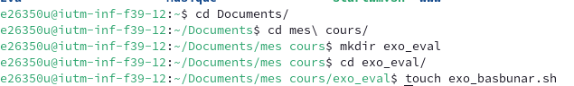
2.
3.
4.
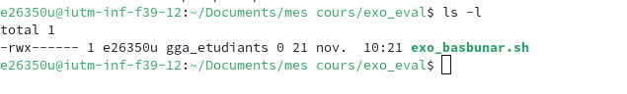
5.
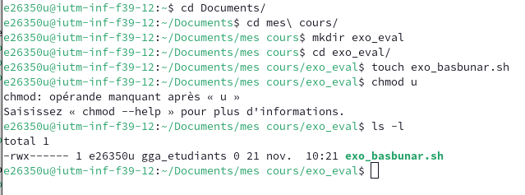

Exercice 2 :
2.
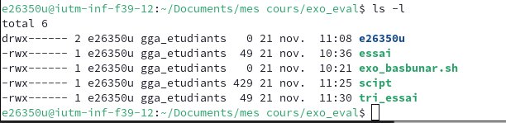
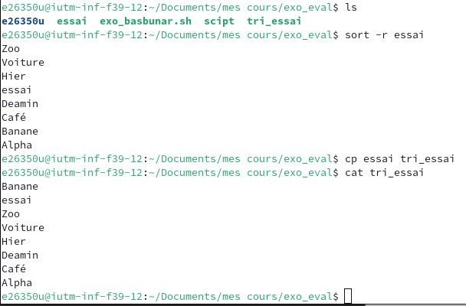
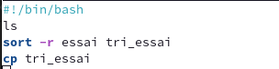

Exercice 3 :

